项目： | 龙驭视频会议系统会议管理模块
分类：
密级：

龙驭视频会议系统会议管理模块
需求说明书

编 写：张小潘 日期：2005年8 月31日
修 改：王晓良 日期：2009年3 月16日
审 核： 日期： 年 月 日
批 准： 日期： 年 月 日

北京中科辅龙计算机技术股份有限公司
修订历史记录
日期 | 版本 | 说明 | 作者
2005-8-31 | 1.0 | 初稿 | 张小潘
2009-3-16 | 2.0 | 根据近期对视频会议系统的修改而集中更新需求说明文档 | 王晓良

评审意见
评审人 | 日期 | 评审意见 | 批准
<姓名> | 年/月/日
*注：通过OA文件传阅方式的评审，文档编写者需要将评审意见复制到本文档中以便备案。

目 录
1. 简介 1
1.1. 目的 1
1.2. 范围 1
2. 词汇表 1
2.1. 用户（User） 1
2.2. 组(Group) 1
2.3. 会议(Conference) 2
2.4. 会议模式（Conference Mode） 2
2.5. 会议角色(Conference Role) 3
2.6. 会议操作（Conference Operation） 4
2.7. 会议资料（Conference Document） 4
2.8. 会议通知（Conference Notification） 4
2.9. 会议公告（Conference Bulletin） 5

简介

目的
本文档描述龙驭视频会议系统中所使用的名词和定义，统一和规范在需求、设计、开发、测试等过程中使用的术语。

范围
本文档的预期读者为：
- 北京中科辅龙计算机技术股份有限公司研发中心相关负责人；
- 北京中科辅龙计算机技术股份有限公司视频系统开发，测试人员。

词汇表
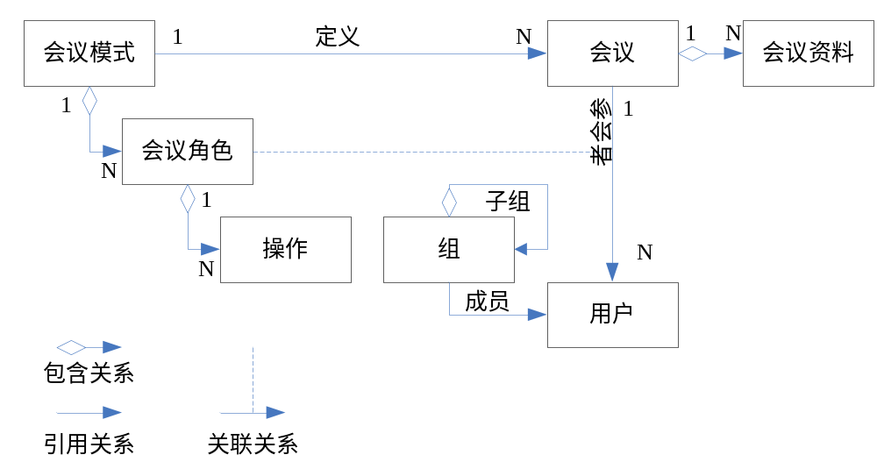
图 1 业务对象关系表

用户（User）
指使用视频会议系统的人员。
名称 | 类型 | 校验 | 缺省值 | 说明
标识符 | 字符串 | 全局唯一 | 无 | 系统自动生成
用户名 | 字符串 | 不能为空，长度大于4小于32
姓 | 字符串
名 | 字符串
E-mail | 字符串

组(Group)
用来对用户进行分类管理，是对用户作授权的基础
名称 | 类型 | 校验 | 缺省值 | 说明
标识符 | 字符串 | 全局唯一 | 无 | 系统自动生成
名称 | 字符串 | 不能为空，长度大于4小于32
描述 | 字符串

会议(Conference)
多个参与者通过本系统同时进行交流的过程。
名称 | 类型 | 校验 | 缺省值 | 说明
标识符 | 字符串 | 全局唯一 | 无 | 系统自动生成
名称 | 字符串
描述 | 字符串
会议模式
开始时间
结束时间
创建者

会议模式（Conference Mode）
定义会议的管理和操作模式。同一模式的会议具有相同的管理方式和操作形式。
名称 | 类型 | 校验 | 缺省值 | 说明
标识符 | 字符串 | 全局唯一 | 无 | 系统自动生成
名称 | 字符串 | 不能为空，长度大于4小于32
描述 | 字符串
预定义 | 布尔 |  | False | 是否是系统预定义的会议模型

模式名称 | 标识 | 描述 | 角色 | 说明
常规会议模式 |  |  | 主持人和参会人员
网上培训模式 |  |  | 讲师、助教和学员
网上咨询模式 |  |  | 咨询师和咨询人
临时会议模式 |  |  | 发起人和参会人
主控会议模式 |  |  | 主控人员和受控人员
各个模式的设置：
会议模式 | 会议角色 | 默认角色 | 会议权限
会议模式 | 会议角色 | 默认角色 | 视频发送 | 视频接收 | 音频发送 | 音频接收 | 发言权申请 | 发言权控制 | 桌面共享发送 | 桌面共享接收 | 文件发送 | 文件接收 | 成员邀请 | 成员驱逐 | 集中控制 | 接受集中控制
常规会议模式 | 主持人 |  | √ | √ | √ | √ |  |  | √ | √ | √ | √ | √ | √
常规会议模式 | 参会人 | √ | √ | √ | √ | √ |  |  | √ | √ | √ | √
网上培训模式 | 讲师 |  | √ | √ | √ | √ |  | √ | √ | √ | √ | √ | √ | √
网上培训模式 | 助教 |  | √ | √ | √ | √ |  | √ | √ | √ | √ | √ | √ | √
网上培训模式 | 学员 | √ |  | √ |  | √ | √ |  |  | √ |  | √
网上咨询模式 | 咨询师 |  | √ | √ | √ | √ |  |  | √ | √ | √ | √ | √
网上咨询模式 | 咨询人 | √ | √ | √ | √ | √ |  |  | √ | √ | √ | √ | √
临时会议模式 | 发起人 |  | √ | √ | √ | √ |  | √ | √ | √ | √ | √ | √ | √
临时会议模式 | 参会人 | √ | √ | √ | √ | √ |  |  | √ | √ | √ | √ | √
主控会议模式 | 主控人 |  | √ | √ | √ | √ | √ | √ | √ | √ | √ | √ | √ | √ | √
主控会议模式 | 受控人 | √ | √ | √ | √ | √ |  |  |  |  |  |  |  |  |  | √

会议角色(Conference Role)
定义在会议模式中的用户的操作权限。注意这个角色是和会议模式而不是会议相关的。每个角色都定义了对会议的不同操作。
名称 | 类型 | 校验 | 缺省值 | 说明
标识符 | 字符串 | 全局唯一 | 无 | 系统自动生成
名称 | 字符串 | 不能为空，长度大于4小于32
描述 | 字符串
默认 | 布尔 |  | False | 是否是系统预定义的角色

会议操作（Conference Operation）
目前系统中定义的操作有：
名称 |  | 说明
 | 发送视频
 | 接收视频
 | 发送音频
 | 接收音频
 | 申请发言权
 | 控制发言权
 | 发送桌面共享
 | 接收桌面共享
 | 发送文件
 | 接收文件
 | 邀请成员
 | 驱逐成员
 | 集中控制
 | 接受集中控制

会议资料（Conference Document）
名称 | 类型 | 校验 | 缺省值 | 说明
标识符 | 字符串 | 全局唯一 | 无 | 系统自动生成
名称 | 字符串 | 不能为空，长度大于4小于32
下载地址 | 字符串
文件名称 | 字符串 |  | False | 是否是系统预定义的角色

会议通知（Conference Notification）
名称 | 类型 | 校验 | 缺省值 | 说明
标识符 | 字符串 | 全局唯一 | 无 | 系统自动生成
名称 | 字符串 | 不能为空，长度大于4小于32
内容 | 字符串

会议公告（Conference Bulletin）
名称 | 类型 | 校验 | 缺省值 | 说明
标识符 | 字符串 | 全局唯一 | 无 | 系统自动生成
名称 | 字符串 | 不能为空，长度大于4小于32
内容 | 字符串

用户
注册到系统中的用户。有以下几个属性：
名称 | 类型 | 校验 | 缺省值 | 说明
用户id | 数字 | 全局唯一 | 无 | 系统自动生成
登录用户名 | 字符串 | 非空，全局唯一 | 无
登录密码 | 字符串 | 非空，长度大于3小于12 | 无
姓名 | 字符串 | 不能为空 | 无
邮件 | 字符串 | 不能为空 | 无

公共联系人组
名称 | 类型 | 校验 | 缺省值 | 说明
组id | 数字 | 非空，全局唯一 | 无 | 系统自动生成
组名 | 字符串 | 非空 | 无

私有联系人组
名称 | 类型 | 校验 | 缺省值 | 说明
组id | 数字 | 非空，全局唯一 | 无 | 系统自动生成
所有者id | 数字 | 非空 | 无
组名 | 字符串 | 非空 | 无

会议
由管理员创建的正式会议，包括以下属性
名称 | 类型 | 校验 | 缺省值 | 说明
会议id | 数字 | 非空 | 无 | 系统自动生成
会议名称 | 字符串 | 全局唯一 | 无
会议开始时间 | 字符串 | 非空，长度大于3小于12 | 无
会议结束时间 | 字符串 | 不能为空 | 无

会议人员
名称 | 类型 | 校验 | 缺省值 | 说明
会议id | 数字 | 非空 | 无 | 所属会议id
参会人员id | 数字 | 非空 | 无 | 用户id
人员角色id | 数字 | 非空 | 无

会议角色
名称 | 类型 | 校验 | 缺省值 | 说明
角色id | 数字 | 非空，全局唯一 | 无 | 系统自动生成
角色名称 | 字符串 | 非空，全局唯一 | 无
描述 | 字符串 |  | 无

会议权限
名称 | 类型 | 校验 | 缺省值 | 说明
权限id | 数字 | 非空，全局唯一 | 无 | 系统自动生成
权限名称 | 字符串 | 非空，全局唯一 | 无
描述 | 字符串 |  | 无

会议资料
由管理员创建或修改正式会议时上传，包括以下属性
名称 | 类型 | 校验 | 缺省值 | 说明
资料id | 数字 | 全局唯一 | 无 | 系统自动生成
会议id | 数字 | 非空 | 无 | 所属会议id
资料显示名称 | 字符串 | 非空 | 无
资料地址 | 字符串 | 不能为空 | 无 | 下载资料的url地址

会议投票
会议中发起的投票，包括以下属性
名称 | 类型 | 校验 | 缺省值 | 说明
投票id | 数字 | 全局唯一 | 无 | 系统自动生成
会议id | 数字 | 非空 | 无 | 所属会议id
投票名称 | 字符串 | 非空 | 无
是否多选 | 布尔型 |  | TRUE
是否匿名 | 布尔型 |  | TRUE

投票选项
名称 | 类型 | 校验 | 缺省值 | 说明
选项id | 数字 | 全局唯一 | 无 | 系统自动生成
投票id | 数字 | 非空 | 无 | 所属投票id
选项内容 | 字符串 | 非空 | 无
得票数 | 数字 |  | 0
投票者 | 字符串 |  |  | 投票者id，以英文逗号分隔

会议文字记录
名称 | 类型 | 校验 | 缺省值 | 说明
记录id | 数字 | 全局唯一 | 无 | 系统自动生成
会议id | 数字 | 非空 | 无 | 所属会议id
记录内容 | 字符串 |  | 无

会议视音频记录

名称 | 类型 | 校验 | 缺省值 | 说明
记录id | 数字 | 全局唯一 | 无 | 系统自动生成
会议id | 数字 | 非空 | 无 | 所属会议id
名称 | 字符串 | 非空 | 无
地址 | 字符串 | 非空 | 无 | 在线观看地址

